**Atividade de Banco de Dados I**

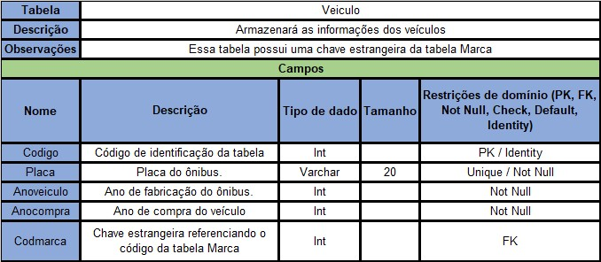

**Preencher a tabela Marca**

|  |  |  |  |  |
| --- | --- | --- | --- | --- |
| **Tabela** | Marca | | | |
| **Descrição** | Armazenará as marcas referentes a veículo ônibus | | | |
| **Observação** | Lado 1 da cardinalidade, restrição de chave primária | | | |
| **Campos** | | | | |
| **Nome** | **Descrição** | **Tipo de dado** | **Tamanho** | **Restrição** |
| Codigo | Código da marca de ônibus | int |  | PK |
| Nome | Nome da marca ônibus | Varchar | 20 | Not null |
| descricao | Informação do fabricante | Varchar | 100 | Not null |

PK🡪 Primary Key🡪Chave primária

Unique🡪único🡪Não pode haver outro campo igual

Not null🡪Não pode ficar em branco

FK🡪Foreign Kei🡪Chave estrangeira/forasteiro

Modelo conceitual

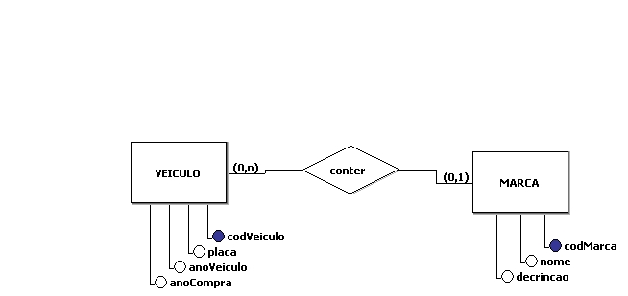

Modelo lógico

